הפקולטה למדעים — החוג למדעי המחשב
נושאים מתקדמים בפיתוח תוכנה | סמסטר ב׳ תשפ״ה
מרצה: ד״ר איאד סולימאן

בוט ניהול עבודות גד״ש
מסמך סופי

שותפים:
עמית גינזבורג | ת״ז: 313393027 | amitginz@gmail.com | 054-3192907
הדר קלר | ת״ז: 209825512 | 050-7551810

תאריך הגשה: 15/08/2025

סעיף 1 — חלוקת עבודה בין השותפים
תחום | אמית גינזברג | הדר קלר
ארכיטקטורת המערכת | ✓
בוט טלגרם — ConversationHandler ומצבי שיחה | ✓
שילוב Google Sheets (gspread, google-auth) | ✓
Flask Web App — נתיבים ולוגיקה עסקית | ✓
ממשק משתמש Web — HTML, CSS, Bootstrap RTL |  | ✓
טפסי הוספה ועריכה (add.html, edit.html) |  | ✓
ייצוא/ייבוא Excel (pandas, openpyxl) |  | ✓
פריסה לענן (Render, render.yaml, Procfile) | ✓
תיעוד ו-README | ✓ | ✓

סעיף 2 — תיאור מילולי של המערכת

רקע ומטרה
מערכת "בוט ניהול עבודות גד״ש" פותחה עבור גוף חקלאי המנהל עבודות שדה מגוונות כגון חריש, ריסוס, קציר ודיסוק. הצורך שעמד בבסיס הפרויקט נבע מכך שעובדי שדה שאינם רגילים לממשקים ממוחשבים נדרשים לדווח על עבודות בזמן אמת, מהשדה, ללא גישה למחשב. במקביל, מנהל החווה נדרש לצפות בנתונים מרוכזים, לסנן לפי לקוח ותאריך, לערוך רשומות ולייצא דוחות לאקסל.

הפתרון
המערכת מורכבת משני ממשקים המשלימים זה את זה:
בוט טלגרם (ממשק ניידי לעובדי השדה): עובד השדה פותח את אפליקציית טלגרם ומתחיל שיחה עם הבוט. הבוט מנחה אותו בשפה העברית דרך שאלות פשוטות ומדורגות: שם לקוח, תאריך, סוג העבודה, שם החלקה, כמות, כלי עבודה, שם המפעיל והערות. בסוף מוצג סיכום לאישור, ורק לאחר אישור המשתמש הנתונים נשמרים. המשתמש יכול גם לצפות בחמש העבודות האחרונות ישירות מהבוט.
ממשק Web לניהול (למנהל): מנהל החווה ניגש לממשק Web שהוא לוח בקרה מלא: צפייה בכל הרשומות ממוינות לפי תאריך, סינון לפי שם לקוח או תאריך, הוספה ידנית, עריכה ומחיקה של רשומות קיימות, ייצוא כל הנתונים לקובץ Excel וייבוא קבצי Excel קיימים.

אחסון הנתונים
כל הנתונים מאוחסנים ב-Google Sheets בגיליון בשם "Gadash Data". בחירה זו מאפשרת גם למנהל לפתוח את הגיליון ישירות לצפייה ועריכה ידנית. הגיליון מהווה מקור האמת היחיד של המערכת, ושני הממשקים קוראים וכותבים לאותו גיליון.

פריסה
המערכת מותקנת על שרת ענן (Render) ורצה ברציפות. תהליך Python יחיד מריץ במקביל את שרת ה-Web (gunicorn) ואת הבוט (ב-thread נפרד עם asyncio event loop).

סעיף 3 — טכנולוגיות האינטרנט

3.1 ארכיטקטורה מוצעת
המערכת בנויה על ארכיטקטורה Monolithic בשכבות, הרצה בתהליך Python יחיד עם שני רכיבים במקביל: שרת Flask (gunicorn) לממשק ה-Web ובוט טלגרם ב-thread נפרד עם asyncio event loop. שני הרכיבים ניגשים לאותו מקור נתונים — Google Sheets — דרך ספריית gspread.

3.2 צד לקוח — Front-End
טכנולוגיה | שימוש
HTML5 | מבנה כל דפי ה-Web
CSS3 | עיצוב מותאם (גרדיאנטים, כרטיסיות)
Bootstrap 5.3 RTL | רספונסיביות, רכיבי UI, תמיכה בעברית ימין-לשמאל
JavaScript (Vanilla) | מודל אישור מחיקה
Jinja2 | תבניות HTML דינמיות (מנוע ה-templating של Flask)
Telegram App | ממשק הנייד לעובדי השדה

3.3 צד שרת — Back-End
טכנולוגיה | גרסה | שימוש
Python | 3.11 | שפת התכנות הראשית
Flask | 2.3.3 | מסגרת Web — ניתוב HTTP, תבניות
python-telegram-bot | 20.7 | ספריית הבוט — ConversationHandler, async/await
asyncio + threading | — | הרצה מקבילה של הבוט ושרת ה-Web
pandas | 2.2.2 | עיבוד נתונים טבלאיים, קריאה/כתיבה Excel
openpyxl | 3.1.2 | מנוע ייצוא/ייבוא קבצי Excel
gspread | 6.1.2 | ממשק ל-Google Sheets API
google-auth | 2.29.0 | אימות מול Google (Service Account)
gunicorn | 21.2.0 | שרת WSGI לפרודקשן

נתיבי ה-Web:
נתיב | Method | תיאור
/ | GET | דף ראשי — רשימת עבודות עם סינון
/add | GET, POST | הוספת רשומה חדשה
/edit/<id> | GET, POST | עריכת רשומה קיימת
/delete/<id> | GET | מחיקת רשומה
/export | GET | הורדת קובץ Excel
/import | GET, POST | העלאת קובץ Excel

3.4 בסיס נתונים
Google Sheets משמש כבסיס הנתונים של המערכת. הגיליון "Gadash Data" מכיל את העמודות הבאות:
שדה | תיאור
שם לקוח | שם הלקוח / בית העסק
תאריך | תאריך ביצוע (YYYY-MM-DD)
עבודה | סוג: חריש / ריסוס / קציר / דיסוק / אחר
שם חלקה | שם או מזהה החלקה החקלאית
כמות | כמות (למשל: "30 דונם")
כלי | כלי העבודה (למשל: "טרקטור")
מפעיל | שם מפעיל הציוד
הערות | הערות חופשיות
מזין | מי הזין — שם מטלגרם, או "Web"

הסבר הבחירה ב-Google Sheets: נגיש ישירות לבעל העסק ללא ממשק נוסף, גיבוי אוטומטי ב-Google Drive, ניתן לשיתוף עם גורמים נוספים, וללא עלות.

3.5 פלטפורמה
המערכת מותאמת לשתי פלטפורמות:
• סמארטפון — ממשק הטלגרם, מותאם לשימוש בשדה
• Web — ממשק הניהול, רספונסיבי, מותאם לטאבלט ומחשב

סעיף 4 — תדפיסי מסכים
מסך 1 — דף ראשי עם סינון לפי לקוח
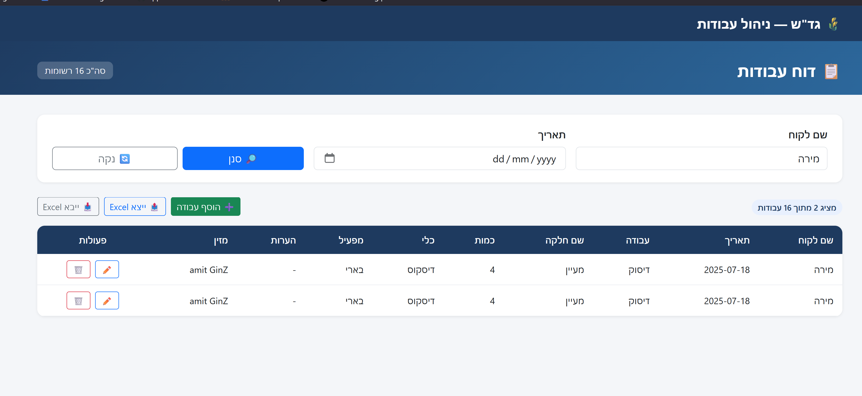

מסך 2 — דף ראשי עם עיצוב מעודכן (כרטיסיות סטטיסטיקה, תגיות צבעוניות, חיפוש חי)
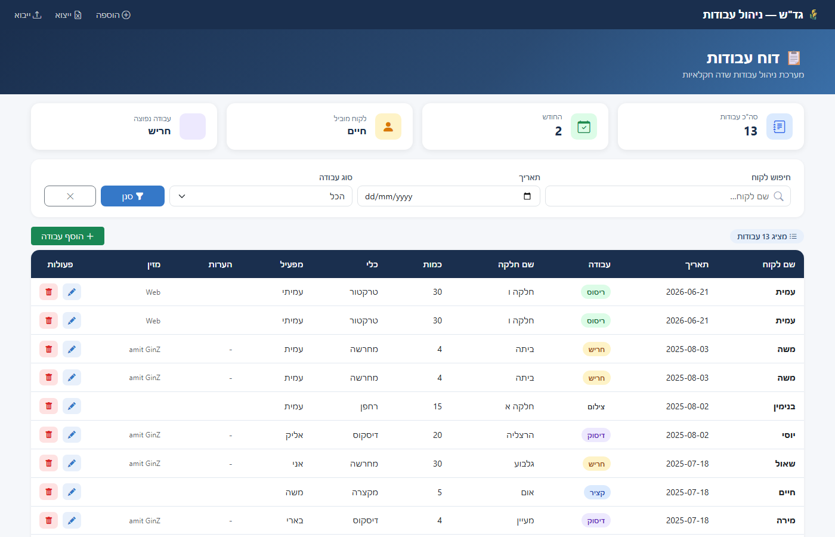

מסך 3 — טופס הוספת רשומה חדשה
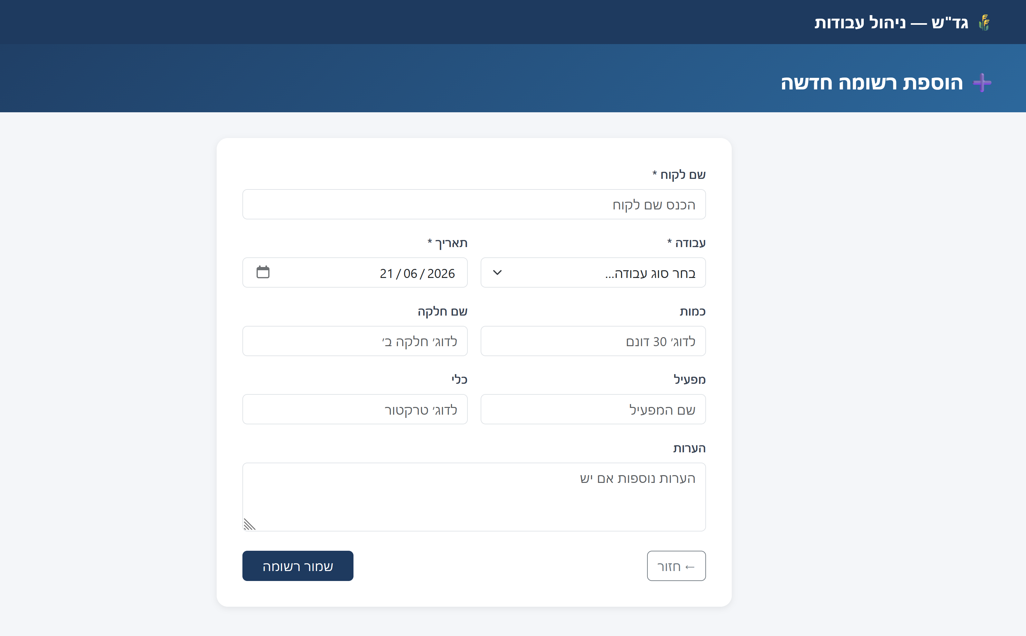

מסך 4 — ייבוא נתונים מקובץ Excel
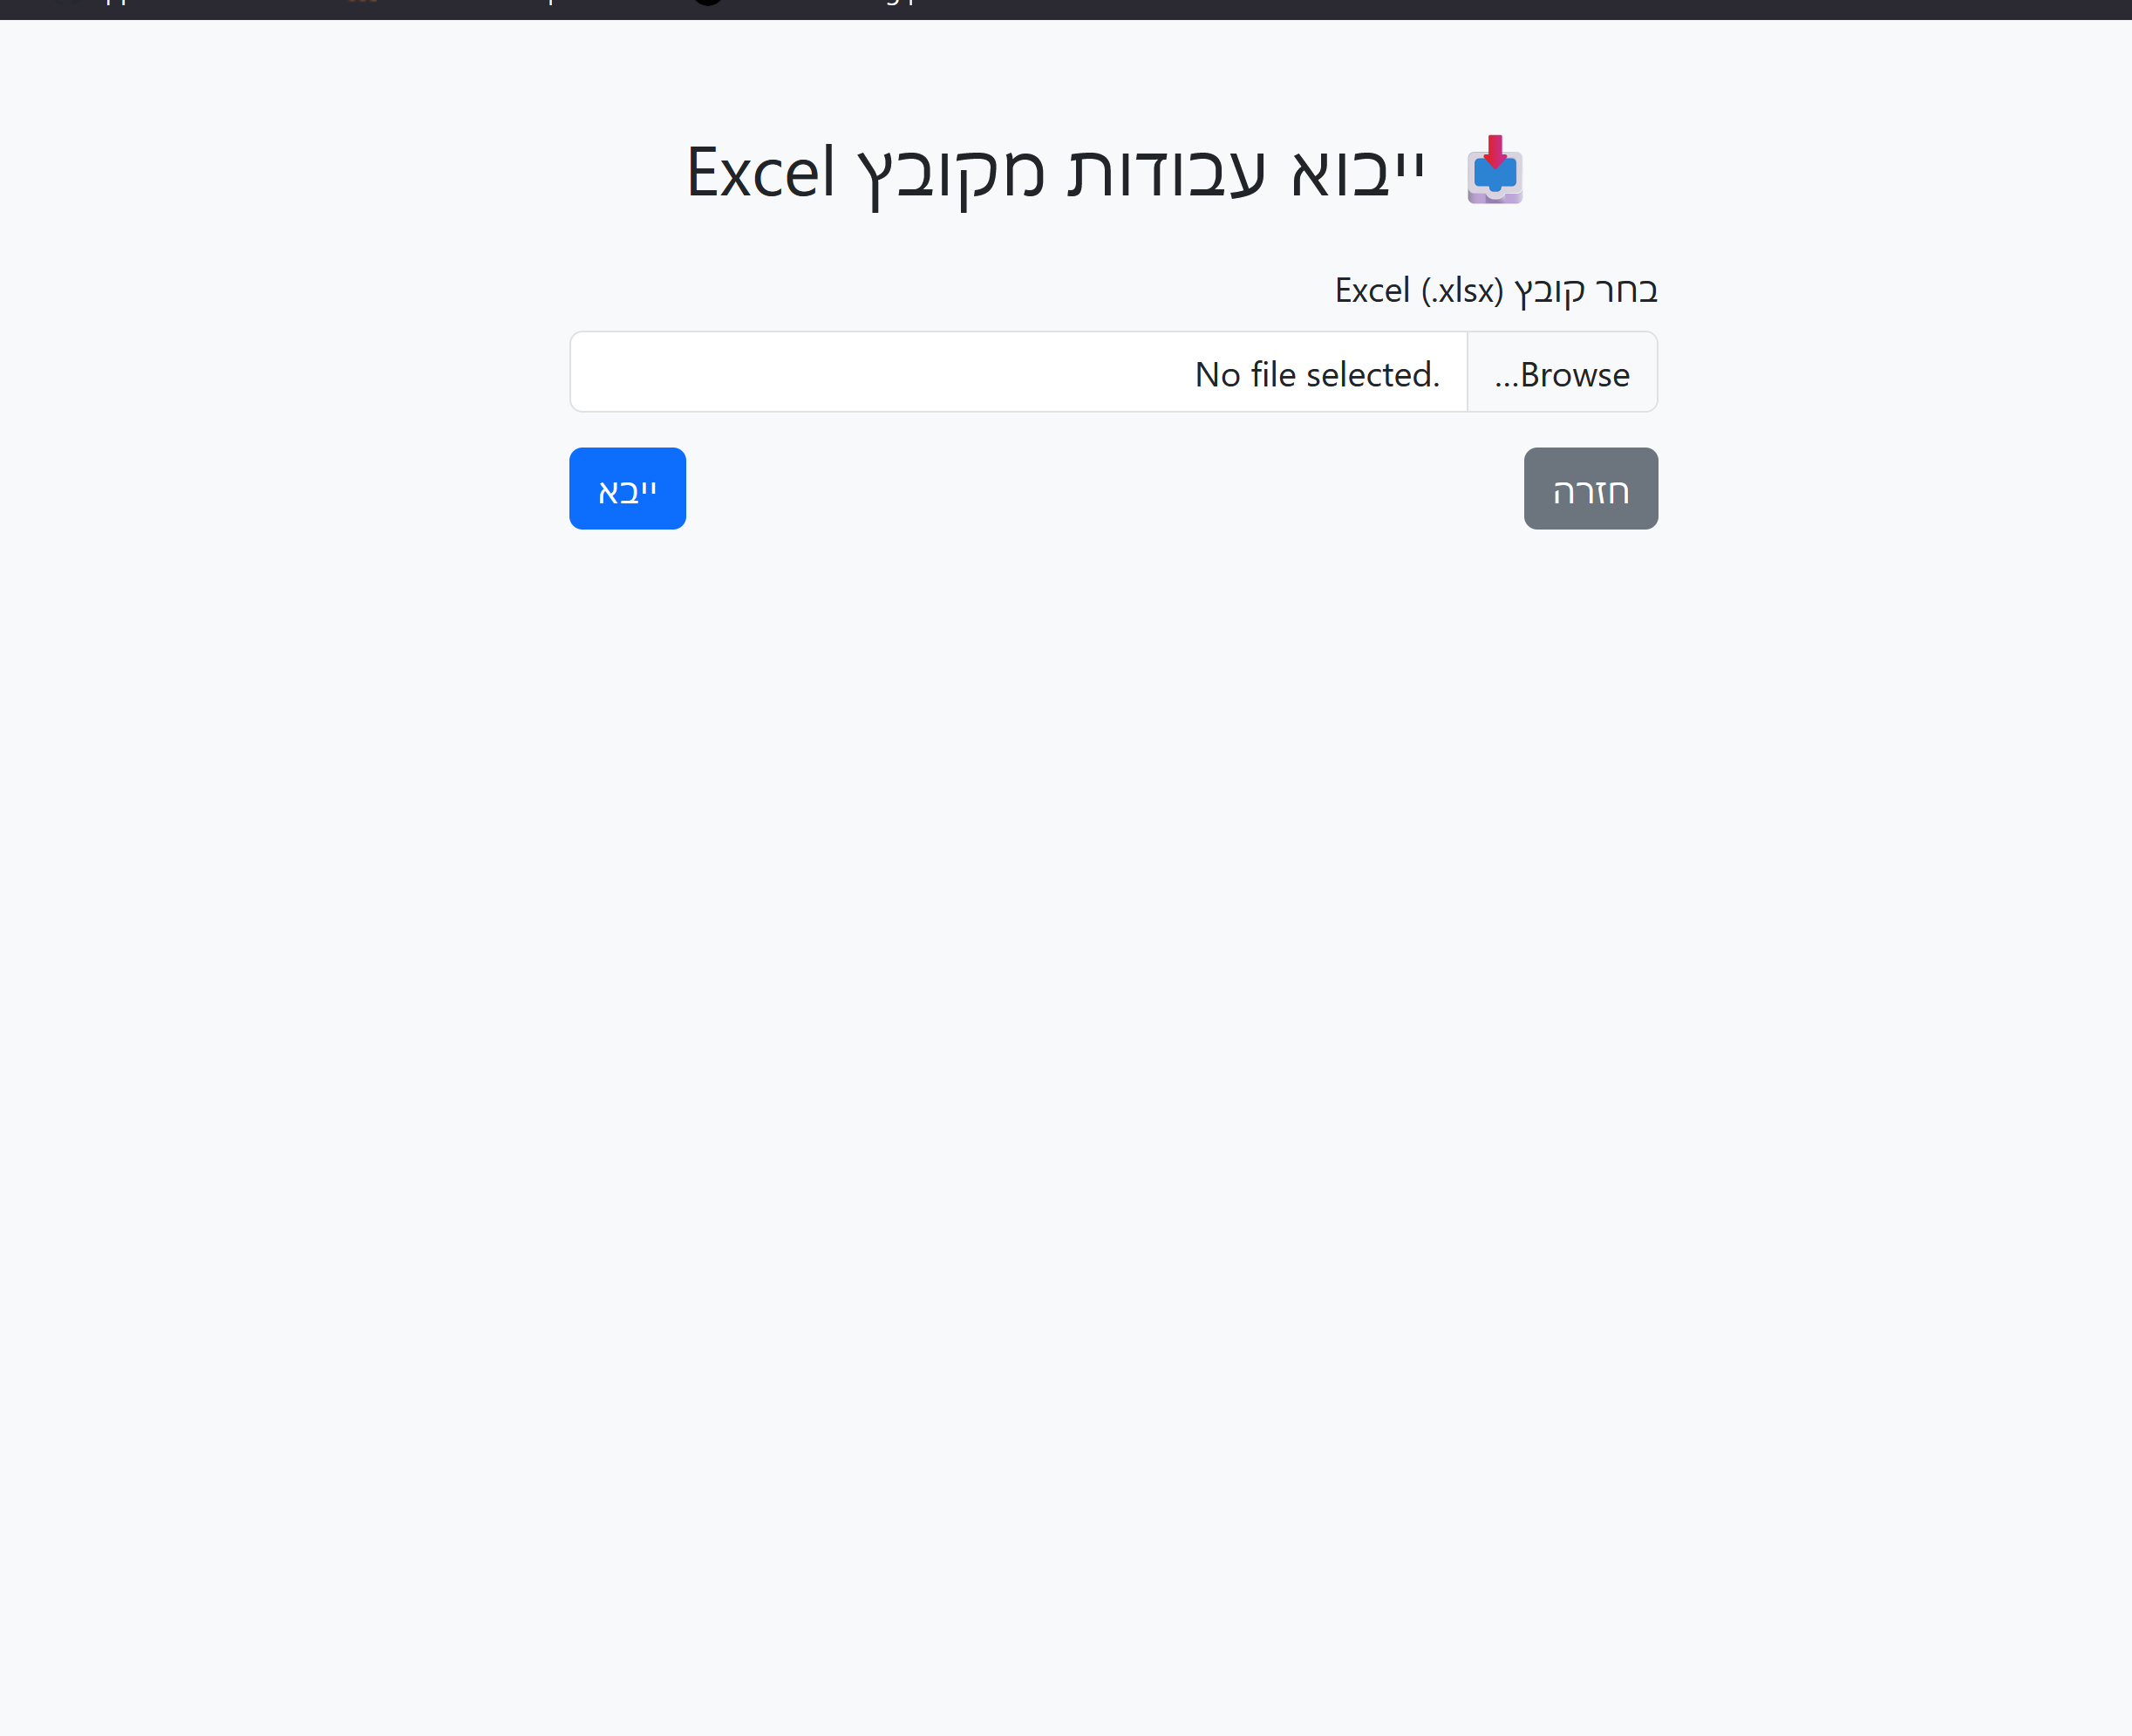

מסך 5 — עריכת רשומה קיימת
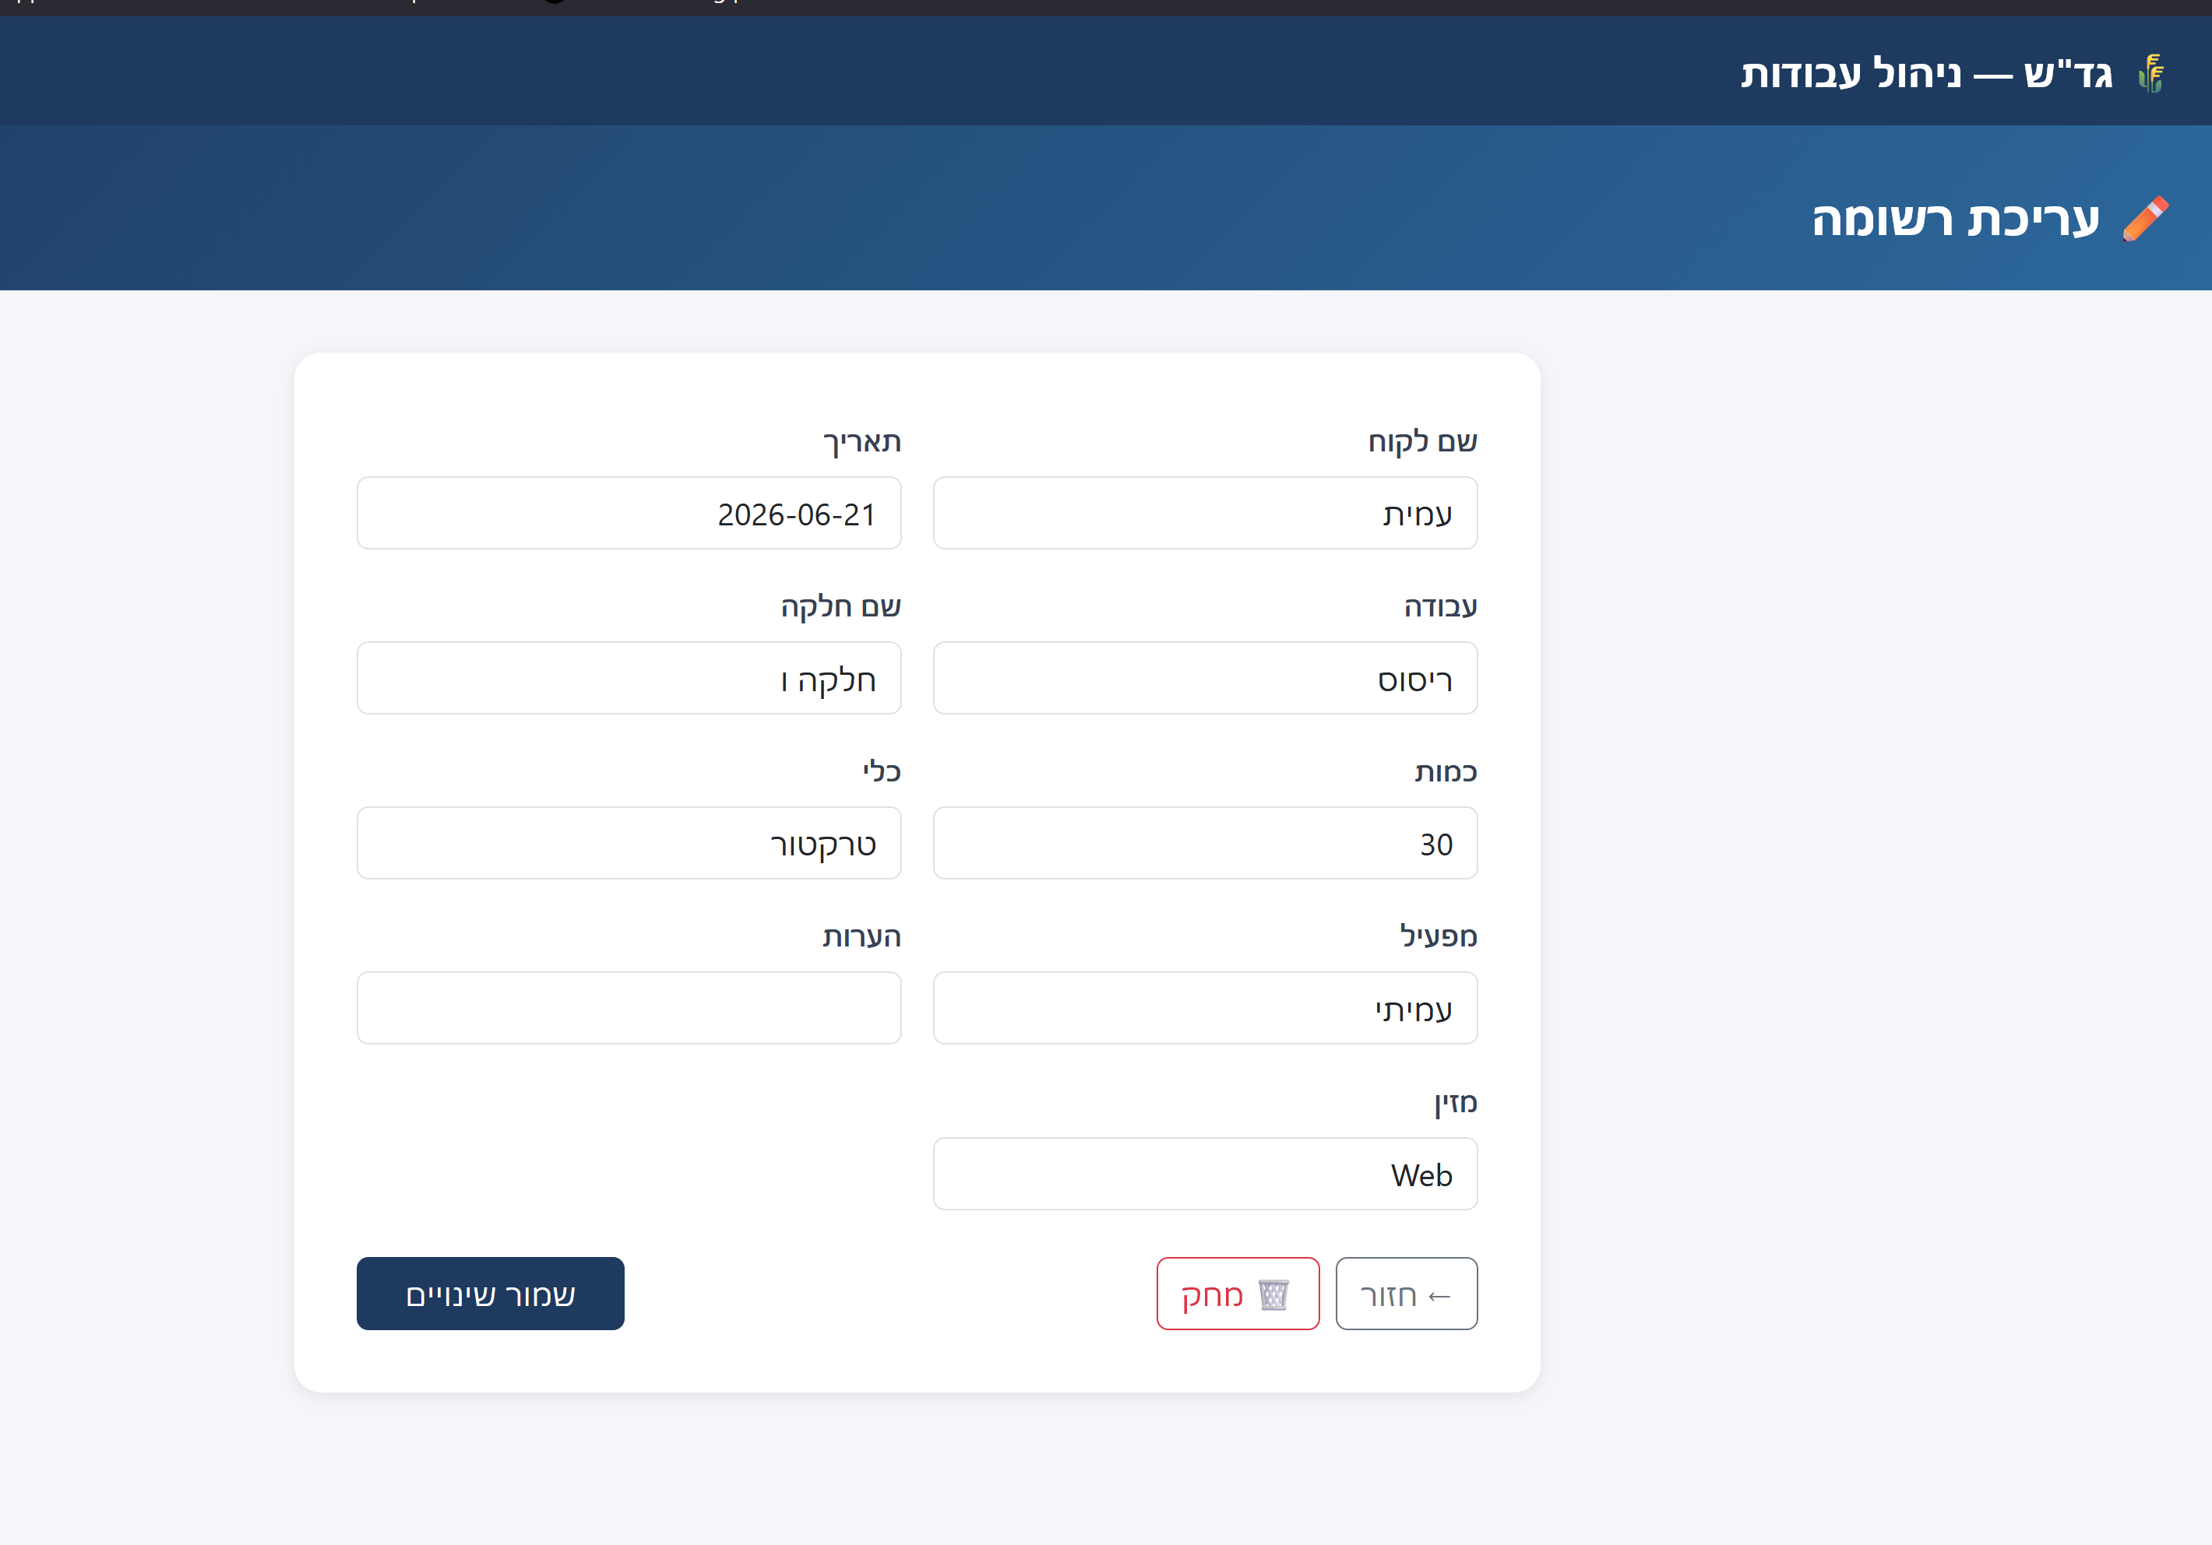

מסך 6 — אישור מחיקת רשומה
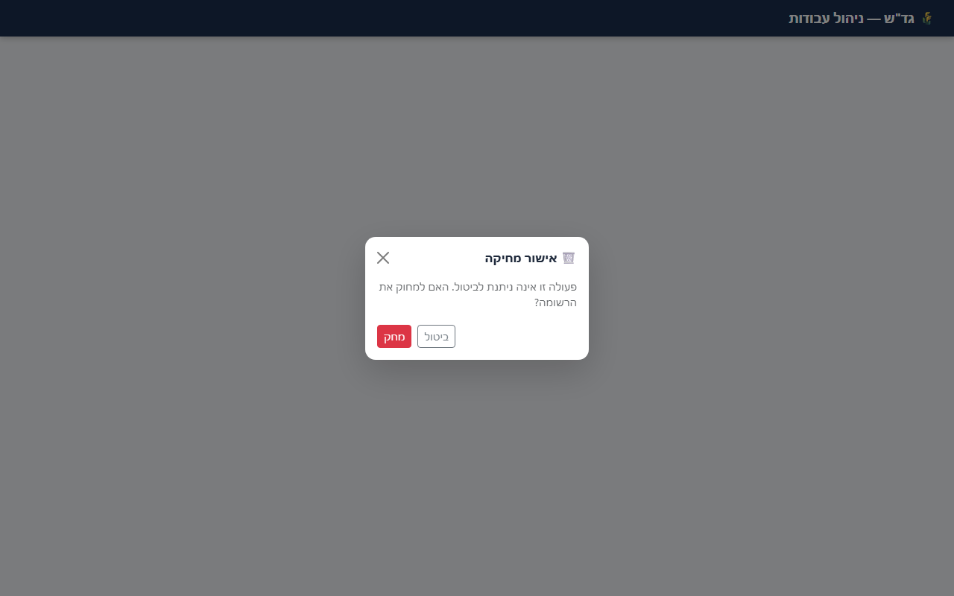

סעיף 5 — מודלי UML
הדיאגרמות הבאות נוצרו בכלי PlantUML ומצורפות כקבצי .puml. ניתן לצפות בהן בכתובת plantuml.com. להלן תיאור של כל דיאגרמה.

5.1 Use Case Diagram
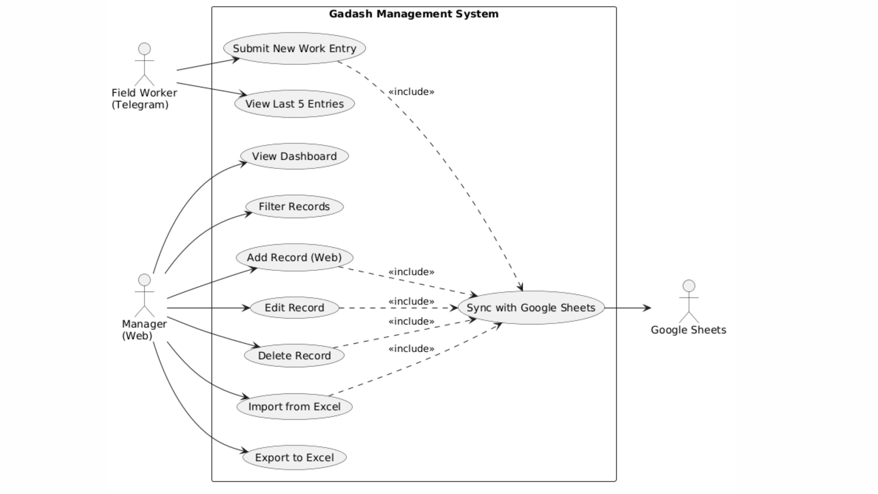
שחקנים (Actors):
• עובד שדה — משתמש בבוט טלגרם להזנת עבודות וצפייה
• מנהל — משתמש בממשק ה-Web לניהול מלא
• Google Sheets — מערכת חיצונית לאחסון

תרחישי שימוש (Use Cases):
Use Case | שחקן
הזנת עבודה חדשה דרך הבוט | עובד שדה
צפייה ב-5 עבודות אחרונות | עובד שדה
צפייה בכל העבודות | מנהל
סינון לפי לקוח / תאריך | מנהל
הוספת עבודה דרך ה-Web | מנהל
עריכת עבודה קיימת | מנהל
מחיקת עבודה | מנהל
ייצוא ל-Excel | מנהל
ייבוא מ-Excel | מנהל

5.2 Class Diagram
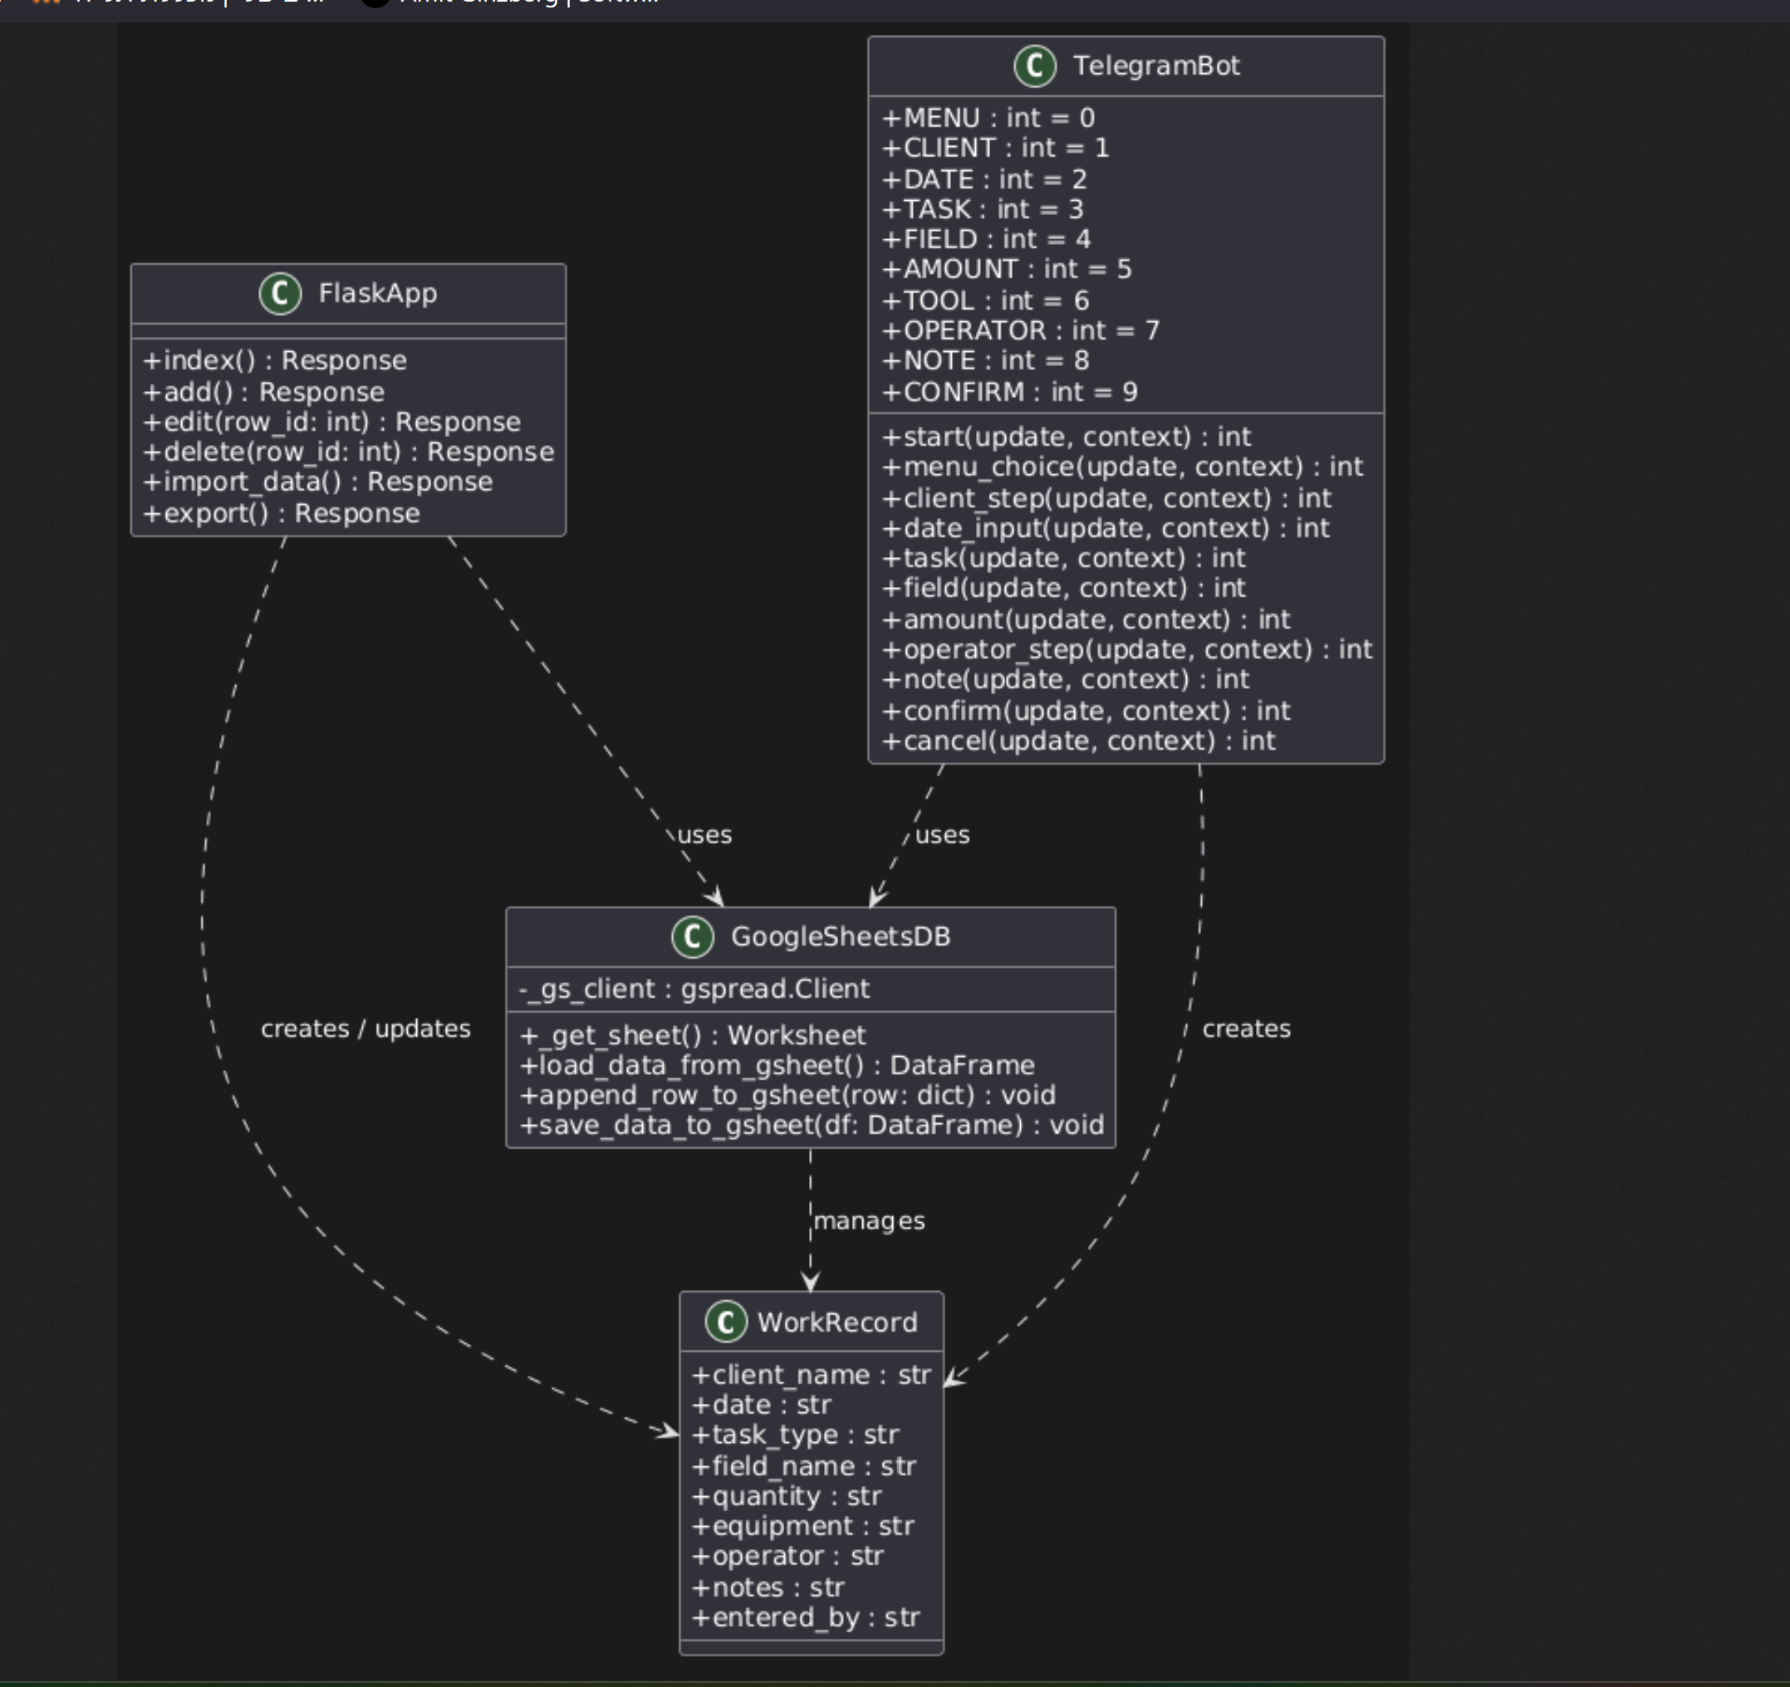
המערכת כוללת את המחלקות הבאות:
מחלקה | תכונות עיקריות | פעולות עיקריות
FlaskApp | app: Flask  COLUMNS: list | index(), add(), edit(), delete(), export(), import_data()
GoogleSheetsConnector | _gs_client: gspread.Client | _get_sheet(), load_data(), append_row(), save_data()
TelegramBot | token: str | start(), menu_choice(), client_step(), date_input(), task(), field(), amount(), tool(), operator_step(), note(), confirm(), cancel()
WorkRecord | client_name, date, task_type, field_name, quantity, tool, operator, notes, entered_by | —

5.3 Activity Diagram — זרימת הזנת עבודה דרך הבוט
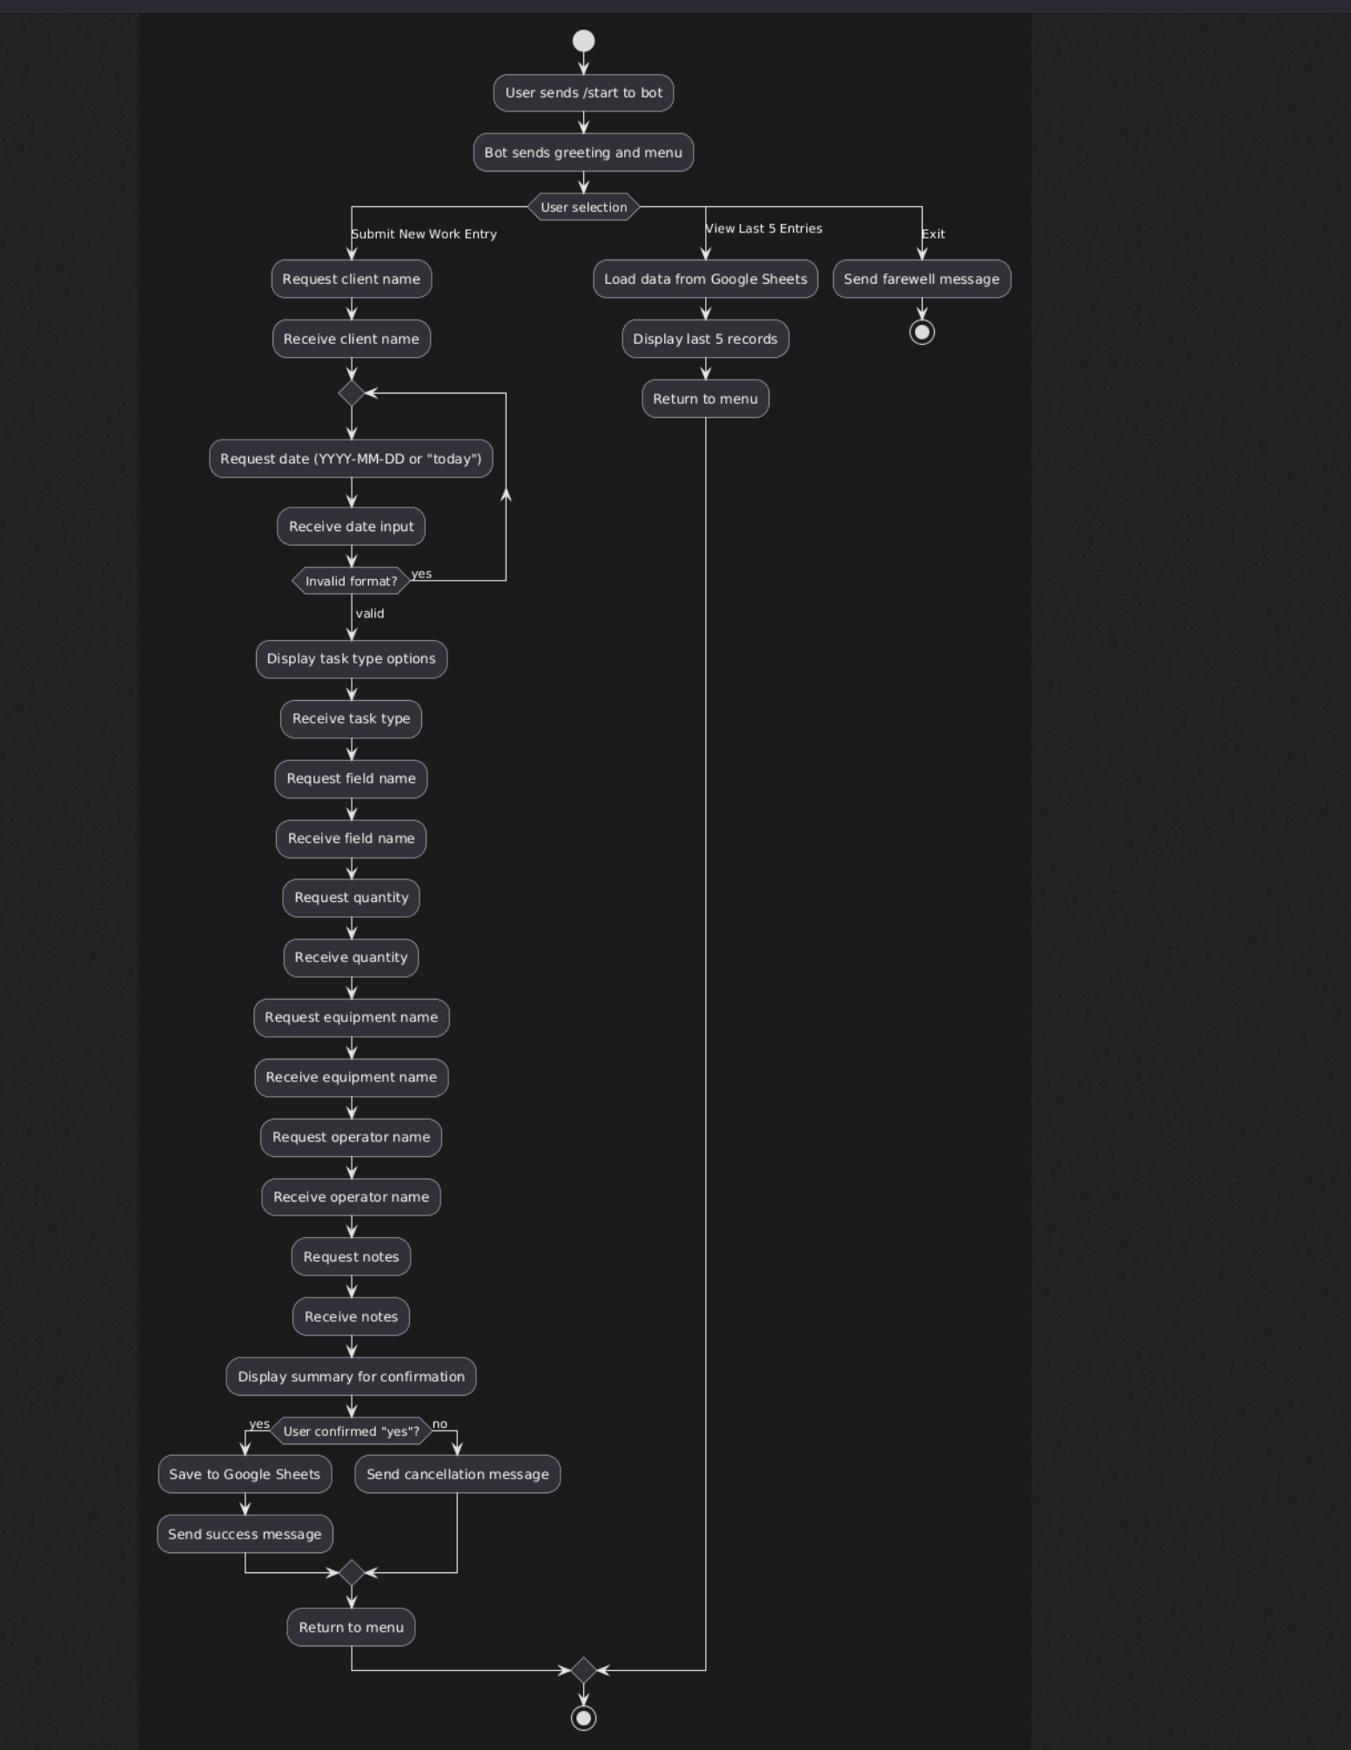
תיאור הזרימה:
1. משתמש שולח /start
2. הבוט מציג הודעת ברוך הבא ושואל אם להתחיל
3. תפריט MENU — המשתמש בוחר: הזן עבודה / 5 עבודות אחרונות / סיים
4. אם "הזן עבודה": הבוט מבקש שם לקוח
5. המשתמש מזין תאריך (YYYY-MM-DD או "היום") — אם שגוי, שואל שוב
6. בחירת סוג עבודה מלוח מקשים (חריש / ריסוס / קציר / דיסוק / אחר)
7. הזנת שם חלקה, כמות, כלי, מפעיל והערות
8. הצגת סיכום — המשתמש מאשר ("כן") או מבטל ("לא")
9. אם אושר: שמירה ב-Google Sheets ← חזרה לתפריט
10. אם "5 עבודות אחרונות": טעינה מ-GSheets והצגה ← חזרה לתפריט
11. אם "סיים": סיום השיחה

5.4 State Machine Diagram — מצבי שיחת הבוט
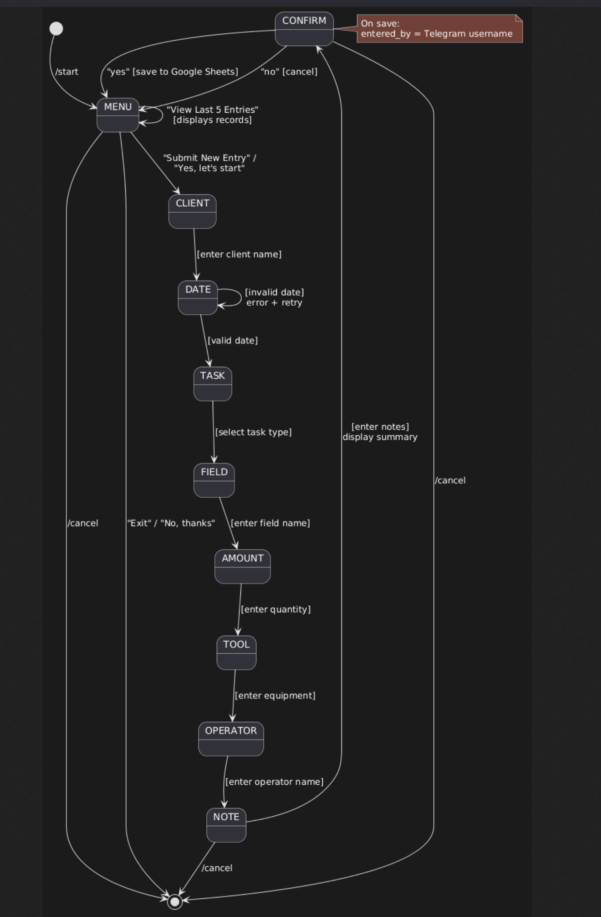
מצבי המערכת (States):
מצב | תיאור | מעברים אפשריים
MENU | תפריט ראשי | CLIENT / [צפייה] / END
CLIENT | המתנה לשם לקוח | DATE
DATE | המתנה לתאריך | TASK (תקין) / DATE (שגוי)
TASK | בחירת סוג עבודה | FIELD
FIELD | המתנה לשם חלקה | AMOUNT
AMOUNT | המתנה לכמות | TOOL
TOOL | המתנה לכלי | OPERATOR
OPERATOR | המתנה למפעיל | NOTE
NOTE | המתנה להערות | CONFIRM
CONFIRM | אישור הנתונים | MENU (שמירה/ביטול)
END | סיום השיחה | —

הערה: מכל מצב ניתן לשלוח /cancel (מעבר ל-END) או /start (מעבר ל-MENU).

סעיף 6 — ניהול גרסאות ב-GitHub (בונוס)
הפרויקט מנוהל ב-Git עם מאגר ב-GitHub תחת חשבון amitginz.

Commit Hash | תיאור
e5de083 | Add render.yaml: use --prefer-binary to avoid source builds
73f09ed | Remove Dockerfile — use Render buildpack with Procfile + runtime.txt
7428510 | Add live demo badge linking to Render deployment
264048b | Rewrite README in English with full setup, bot flow, and deployment docs
ce8d003 | Fix: replace oauth2client with google-auth (fixes Render build failure)

סעיף 7 — ספריות צד שלישי
ספרייה | גרסה | שימוש
Flask | 2.3.3 | מסגרת Web, ניתוב, תבניות Jinja2
python-telegram-bot | 20.7 | בוט טלגרם — async, ConversationHandler
pandas | 2.2.2 | עיבוד נתונים טבלאיים, Excel
numpy | 1.26.4 | תלות של pandas
openpyxl | 3.1.2 | קריאה/כתיבה קבצי Excel (.xlsx)
gspread | 6.1.2 | גישה ל-Google Sheets API
google-auth | 2.29.0 | אימות מול Google Service Account
gunicorn | 21.2.0 | שרת WSGI לפרודקשן
Bootstrap | 5.3.0 RTL | עיצוב UI, רספונסיביות, תמיכה עברית

